Capitolo 1

Ex 1.5

sum(seq(100)^2) = 338350

Ex 1.7

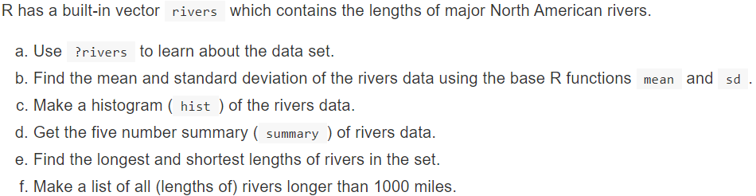

- ?rivers

- mean(rivers) = 591.1844
sd(rivers) = 493.8708

- hist(rivers)
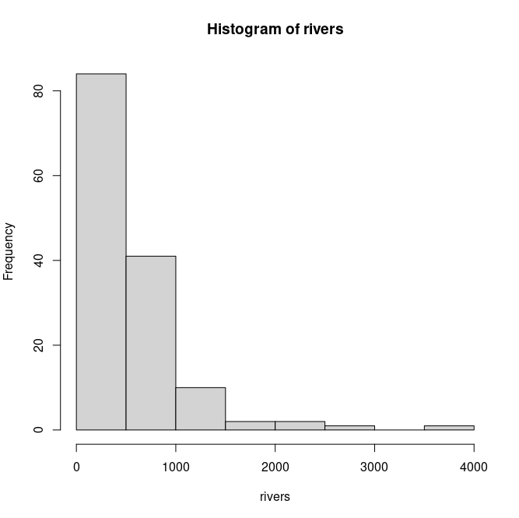
- summary(rivers) =
Min. 1st Qu. Median Mean 3rd Qu. Max.
135.0 310.0 425.0 591.2 680.0 3710.0

- max(rivers) = 3710
min(rivers) = 135

- rivers[rivers>1000]
[1] 1459 1450 1243 2348 1171 3710 2315 2533 1306 1054 1270 1885 1100 1205 1038
[16] 1770

Ex 1.10

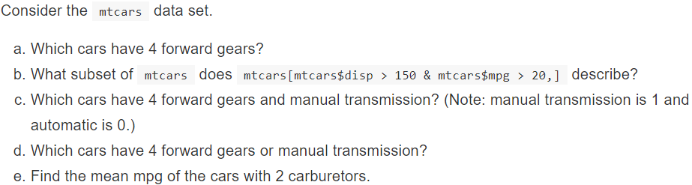

- mtcars[mtcars$gear==4, ]

- Auto con con più di 150 pollici cubi e che fanno più di 20 miglia per gallone

- mtcars[mtcars$gear==4 & mtcars$am==1, ]

- mtcars[mtcars$gear==4 | mtcars$am==1, ]

- mean(mtcars[mtcars$carb == 2, ]$mpg) = 22.4

Ex 1.11

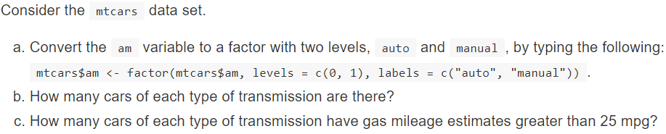

- mtcars$am <- factor(mtcars$am, levels = c(0, 1), labels = c("auto", "manual"))

- length(mtcars$am[mtcars$am == "manual"]) = 13
length(mtcars$am[mtcars$am == "auto"]) =19

- length(mtcars$am[mtcars$am == "manual" & mtcars$mpg > 25]) = 6
length(mtcars$am[mtcars$am == "auto" & mtcars$mpg > 25]) = 0

Ex 1.14

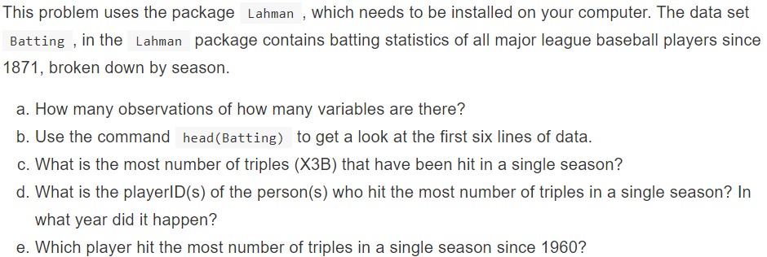

install.packages(“Lahman”)
library(Lahman)
- ?Batting
“A data frame with 112184 observations on the following 22 variables.”

- head(Batting)

- max(aggregate(x= Batting["X3B"], by = Batting["yearID"], FUN = sum)$X3B) = 1895

- Batting[Batting$X3B == max(Batting$X3B), ]$playerID = wilsoch01
Batting[Batting$X3B == max(Batting$X3B), ]$yearID = 1912

- Batting[Batting$X3B == max(Batting[Batting$yearID >= 1960, ]$X3B) & Batting$yearID >= 1960, ]$playerID = grandcu01

Ex 1.15

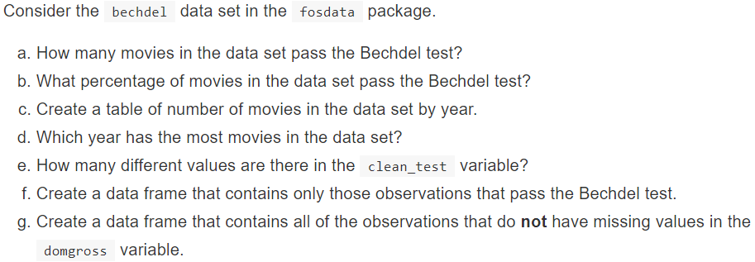

- sum(bechdel$binary == "PASS") = 803

- mean(bechdel$binary == "PASS")*100 = 44.760

- table(bechdel$year)

- max(table(bechdel$year)) = 129 film
ci sono 129 film per il 2010

- length(unique(bechdel$clean_test)) = 5

- bechdel[bechdel$binary == "PASS", ]

- na.omit(bechdel)

Capitolo 2

Ex 2.3

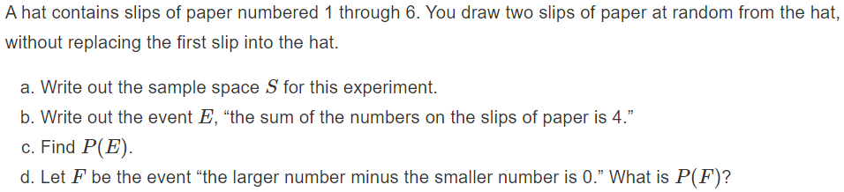

- S={(1, 2), (1, 3), (1, 4), (1, 5), (1, 6), (2, 1), (2, 3), (2, 4), (2, 5), (2, 6), (3, 1), (3, 2), (3, 4),
(3, 5), (3, 6), (4, 1), (4, 2), (4, 3), (4, 5), (4, 6), (5, 1), (5, 2), (5, 3), (5, 4), (5, 6), (6, 1), (6, 2),
(6, 3), (6, 4), (6, 5)}

- E={(1, 3), (3, 1)}

- P(E) = |E|/|S| = 2/30 = 1/15 = 0,067

- L’evento F è impossibile poichè se la differenza tra I due numeri è zero, i numeri dovrebbero essere uguali, cosa impossibile dato che non viene reinserita la striscia di carta.

Ex 2.17

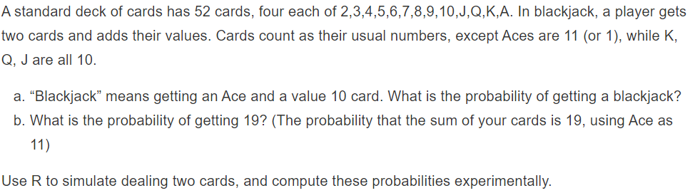

- Per calcolare la probabilità di fare Blackjack devo calcolare:
P(estraggo una carta che vale 11 per prima) * P(estraggo una carta che vale 10 per seconda) + P(estraggo una carta che vale 10 per prima) * P(estraggo una carta che vale 11 per seconda)
= 4/52 * 16/51 + 16/52 * 4/51 = 32/663 = 0.048
deck = rep(c(2, 3, 4, 5, 6, 7, 8, 9, 10, 10, 10, 10, 11), 4)
mean(replicate(100000, sum(sample(deck, 2, replace=FALSE)))==21) = 0.04754

- Per calcolare la probabilità di fare 19 devo calcolare:
P(estraggo una carta che vale 11 per prima) * P(estraggo una carta che vale 8 per seconda) + P(estraggo una carta che vale 10 per prima) * P(estraggo una carta che vale 9 per seconda) + P(estraggo una carta che vale 9 per prima) * P(estraggo una carta che vale 10 per seconda) + P(estraggo una carta che vale 8 per prima) * P(estraggo una carta che vale 11 per seconda)
= 4/52 * 4/51 + 16/52 * 4/51 + 4/52 * 16/51 + 4/52 * 4/51 = 40/663 = 0,060
deck = rep(c(2, 3, 4, 5, 6, 7, 8, 9, 10, 10, 10, 10, 11), 4)
mean(replicate(100000, sum(sample(deck, 2, replace=FALSE)))==19) = 0.06022

Ex 2.18

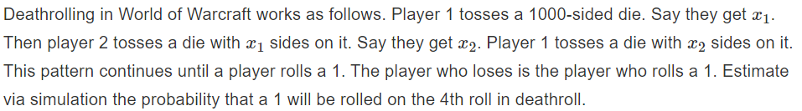

definisco la funzione dell’esperimento:
dr = function() {
n=1000;
i=0;
while(n!=1){
n=sample(n, 1)
i=i+1
}
i
}
ripeto l’esperimento 1000 volte e calcolo la probabilità che il risultato sia 4
mean(replicate(1000, dr())==4) = 0.043

Ex 2.30

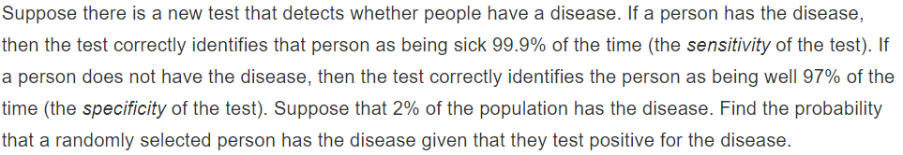

A = avere la malattia
B = essere positivi al test
Regola di Bayes
P(A|B) = P(B|A) * P(A) / P(B)

P(B|A) = probabilità che il test sia positivo avendo la malattia = 99.9%
P(A) = 2%
P(B) = P(B|A)*P(A) + P(B|)P()
= 0.999*0.02 + (1-97%)*(1-0.02) = 0.04938
P(A|B) = 0.405

Ex 2.31

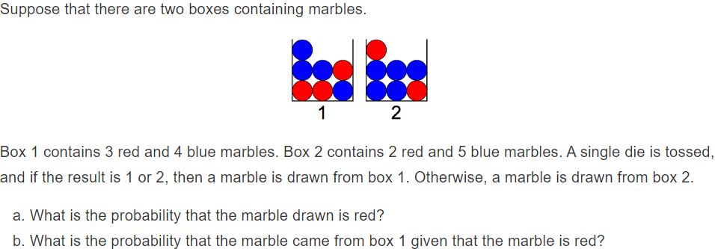

- A = la biglia sarà stata estratta dalla scatola 1
B = la biglia sarà stata estratta dalla scatola 2
C = la biglia estratta è rossa (scatola 1)
D = la biglia estratta è rossa (scatola 2)
P(A) = 1/3
P(B) = 2/3
P(C) = 3/7
P(D) = 2/7

F = la biglia estratta è rossa
P(F) = P(A)*P(C) + P(B)*P(D) = 1/3

- P(A|F) = P(A∩F)/P(F)
A∩F = la biglia è stata estratta della scatola 1 ed è rossa
P(A∩F) = P(C)*P(A) = 1/7
P(A|F) = 3/7

Ex 2.36

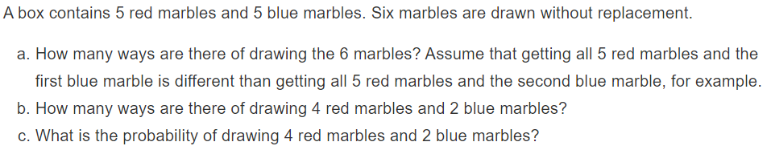

- Per calcolare il numero di combinazioni possibili per 6 biglie basta sommare le combinazioni possibili con 1, 2, 3, 4 e 5 biglie rosse. Non possono esserci combinazioni con 0 biglie rosse poiché servirebbero 6 biglie blu (ne abbiamo 5) e neanche con 6 biglie rosse (ne abbiamo 5).
Combinazioni con n biglie rosse =
|S| =
- |A| = = 15
- P(A) = |A|/|S| = 15/62 = 0.2419355

Capitolo 3

Ex 3.3

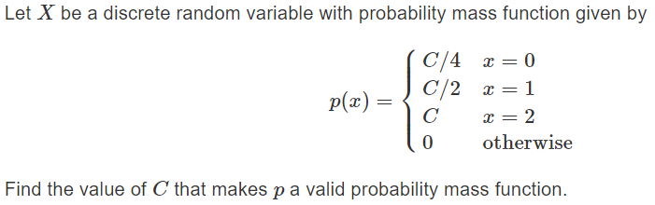

La somma delle probabilità deve essere pari a 1 quindi:
C/4 + C/2 + C = 1
C = 4/7

Ex 3.15

Il valore atteso E[X] di una variabile aleatoria X e massa di probabilità p(x) si calcola:
E[X] =
nel nostro caso p(x) = 1/k per 1 < x < k, quindi:
= =

Ex 3.19

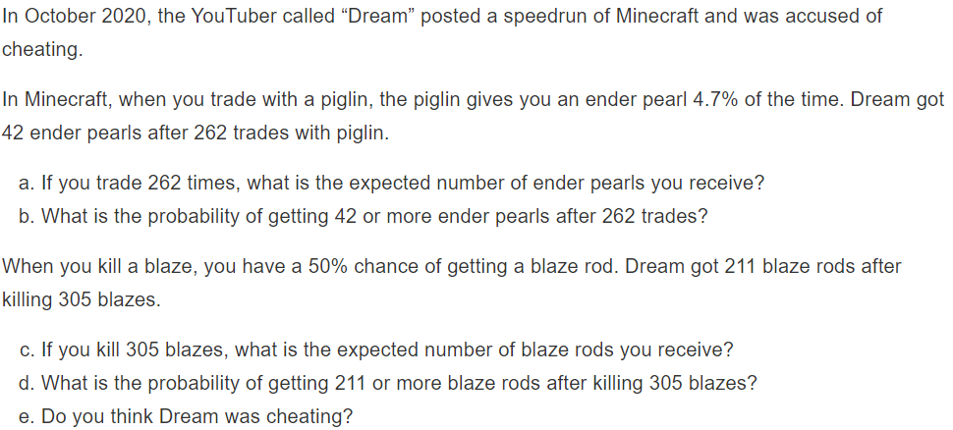

- La funzione di distribuzione è una binomiale con n=262 e p = 0.047, quindi E[X] = np
il valore atteso come numero di ender perl è 262*0.047 = 12.314
Si può calcolare per simulazione con:
mean(rbinom(100000, size=262, prob=0.047))

sum(dbinom(42:1000000, 262, 0.047)) =
uso un numero arbitrariamente grande al posto dell’infinito

- La funzione di distribuzione è una binomiale con n=305 e p = 0.50, quindi E[X] = np
il valore atteso come numero di blaze rod è 305*0.50 = 152.5
Si può calcolare per simulazione con:
mean(rbinom(100000, size=305, prob=0.50))

sum(dbinom(211:1000000, 305, 0.50)) =
uso un numero arbitrariamente grande al posto dell’infinito

- Stava molto probabilmente barando, poiché, per completare la sfida, era necessario che queste due condizioni si verificassero infieme. La probabilità che questo avvenga è il prodotto tra le due probabilità calcolate al punto b) e al punto d). Una probabilità con un ordine di grandezza di 10^-24 si può considerare pressochè impossibile.

Ex 3.22

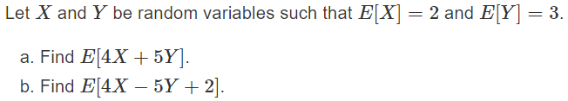

- E[4X + 5Y] = 4E[X] + 5E[Y] = 4*2 + 5*3 = 23
- E[4X – 5Y + 2] = 4E[X] – 5E[Y] +E[2] = 4*2 - 5*3 + 2 = -5

Ex 3.32

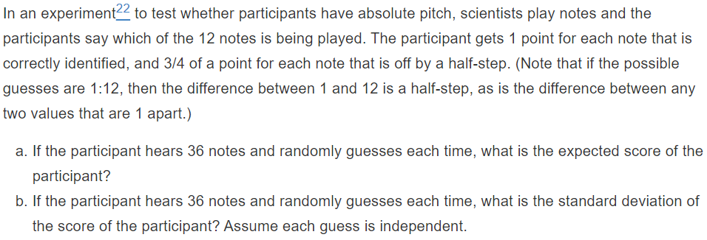

- Per ogni nota il partecipate ha 1/12 di probabilità di indovinare la nota corretta (valore 1) e 2/12 di probabilità di indovinare le due note adiacenti (valore 0.75 ciascuna). Dunque il valore atteso per una sola nota è 1*1/12 + 0.75*2/12 = 5/24 = 0.208
Moltiplicando questo valore per le 36 note di ha come valore atteso 36*5/24 = 7.5

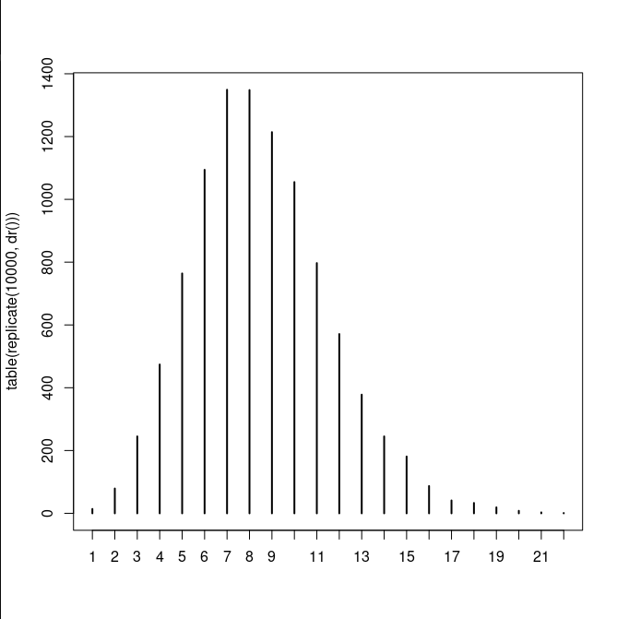
Ex 3.40

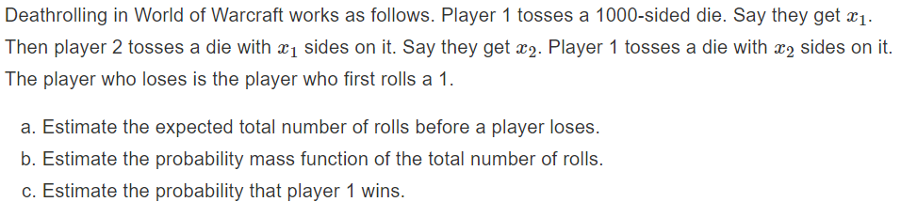

- Per questo esercizio riutilizziamo la funzione dr() definita nell’esercizio 2.18.
Ripetiamo l’esperimento un numero arbitrariamente grande di volte e facciamo la media di tutti i valori ottenuti.

- plot(table(replicate(10000, dr())), type=’h’)

- Il giocatore 1 vince se il giocatore 2 perde, quindi quando la funzione dc() dà in output un valore pari
mean(replicate(100000, dr())%%2==0) = 0.49804

Capitolo 4

Ex 4.4

, 0 altrimenti
In questa funzione quindi la condizione è soddisfatta.
Per rispettare la condizione che l’integrale della funzione sia uguale a 1, non è possibile che tutti i valori di f(x) siano maggiori di 1.

Ex 4.7

Ex 4.11

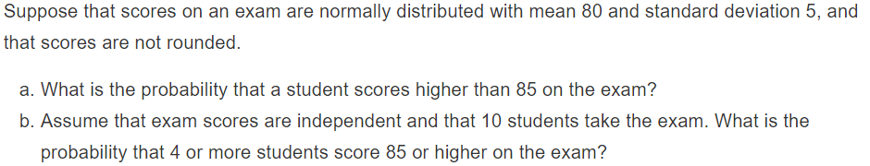

- P(X >85) = 1 – F(85) = 1 – pnorm(85, 80, 5) = 0.159

- Scrivo la funzione test che simula 10 esami e ritorna true se 4 o più riportano un punteggio superiore a 85
test() = function() {
a = rnorm(10, 80, 5)
length(a[a>85]) >= 4
}
replico questo test 10000 volte e calcolo la probabilità che sia un successo
mean(replicate(10000, test())) = 0.0614

Ex 4.12

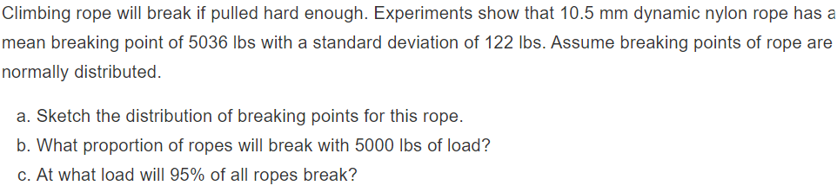

- x = seq(4500, 5500, length = 10000)
y=dnorm(x, 5036, 122)
plot(x, y)
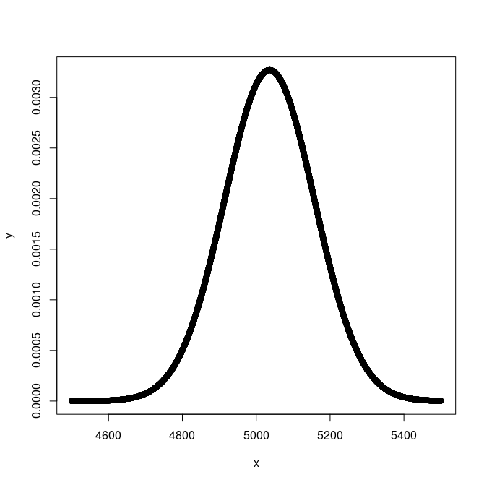
- P(X <= 5000) = F(5000) = pnorm(5000, 5036, 122) = 0.384
- P(x) = 0.95
x = qnorm(0.95, 5036, 122) = 5236.672

Ex 4.19

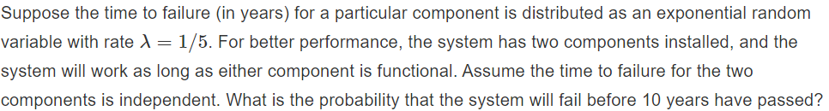

P(X <= 10) = probabilità che un componente si rompa prima di 10 anni
P(X <= 10) = F(10) = pexp(10, rate = 1/5) = 0.865
A noi interessa sapere la probabilità che l’intero sistema si rompa, dunque che entrambi i componenti si rompano. Dobbiamo moltiplicare le due probabilità.
F(10)^2 = (pexp(10, rate = 1/5))^2 = 0.748

Ex 4.27

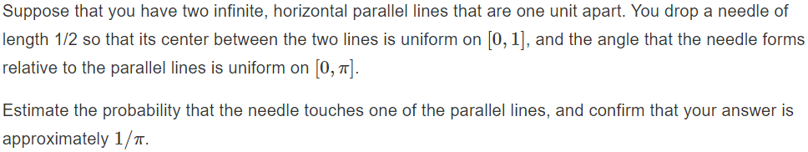

Calcolo un vettore di 10000 elementi casuali tra 0 e pi e ne faccio il seno e successivamente moltiplico per 25
sinrho = sin(sample(1000, 10000, replace = TRUE)*(pi/1000))*0.25
Calcolo un vettore di 100 elementi casuali tra 0 e 1
x = sample(1000, 10000, replace = TRUE)/1000
Creo un dataframe con questi due record
df = data.frame(sinrho, x)
Seleziono solo i record che toccano una delle due linee parallele
df_touch = df[df$x + df$sinrho >= 1 | df$x - df$sinrho <=0, ]
Conto i record che soddisfano le richieste e divido per il numero totale di record per ottenere la probabilità
nrow(df_touch)/10000 = 0.322

La probabilità teorica è di = 0.318 ed è simile a quella trovata sperimentalmente

Capitolo 5
Ex 5.2

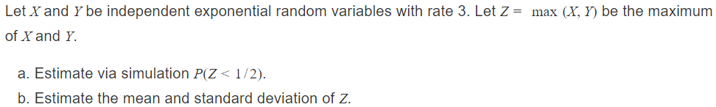

- mean(replicate(100000, max(rexp(1, 3), rexp(1, 3)))<=0.5)
- mean(replicate(100000, max(rexp(1, 3), rexp(1, 3))))
sd(replicate(100000, max(rexp(1, 3), rexp(1, 3))))

Ex 5.13

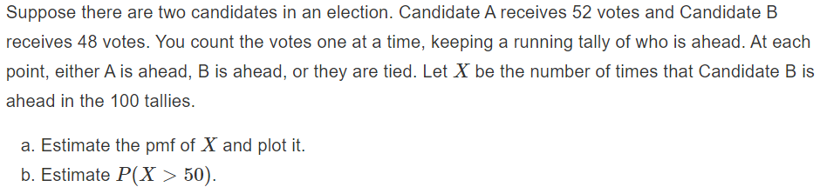

- Creo un vettore contenente tutti i voti (-1 significa voto per A, 1 per B)
votes = rep(c(-1, 1), c(52, 48))

Creo un vettore, per ora vuoto, che conterrà in ogni record un numero positivo se è in vantaggio B, un numero negativo se è in vantaggio A e 0 in caso di pareggio (ovvero contiene nell’elemento n la somma di tutti i voti da i a n)
tallies = c()

Ora definisco una funzione che calcola il numero di volte in cui è in vantaggio B:
conta_tally = function(){
random_votes = sample(votes) #randomizza i voti
#calcola tutti i record del vettore tallies
for(x in 1:100) {
tallies = append(tallies, sum(random_votes[1:x]))
}
#calcola quante volte appare un numero positivo (vantaggio B)
length(tallies[tallies > 0])
}
Eseguo l’esperimento 1000 volte e faccio il grafico della densità.
plot(density(replicate(1000, conta_tally())))

- mean(replicate(10000, conta_tally()) >50) = 0.200
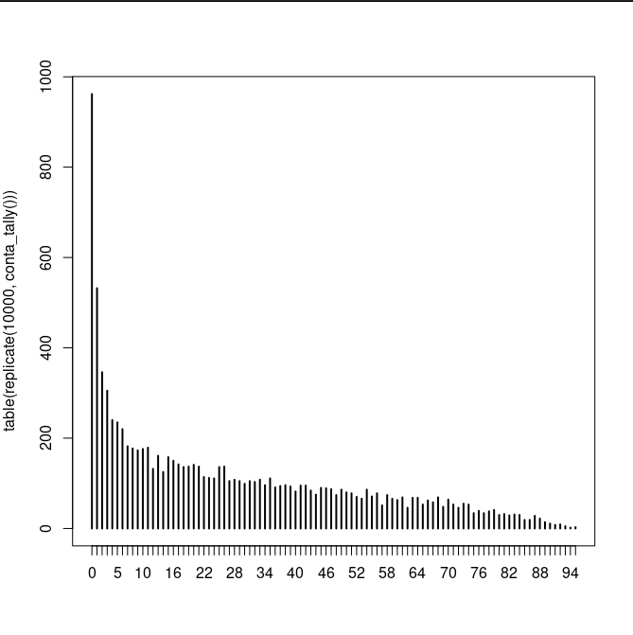

Ex 5.24

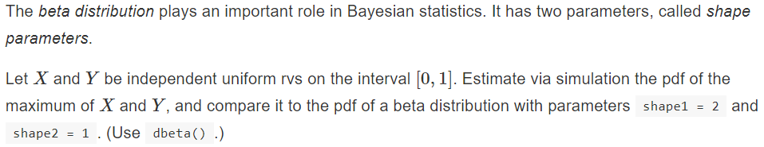

Prendo due numeri casuali tra 0 e 1 e ne calcolo il massimo, ripeto l’esperimento 1000 volte e infine faccio il grafico della densità
plot(density(replicate(1000, max(sample(1000, 1, replace=TRUE) /1000, sample(1000, 1, replace=TRUE) /1000))), ylim = c(0, 2))

Aggiungo la distribuzione beta con shape1 = 2 e shape 2 = 1
curve(dbeta(x, shape1 = 2, shape2 = 1), add= TRUE)

Si può notare che la distribuzione sperimentale si attiene relativamente fedelmente alla curva teorica
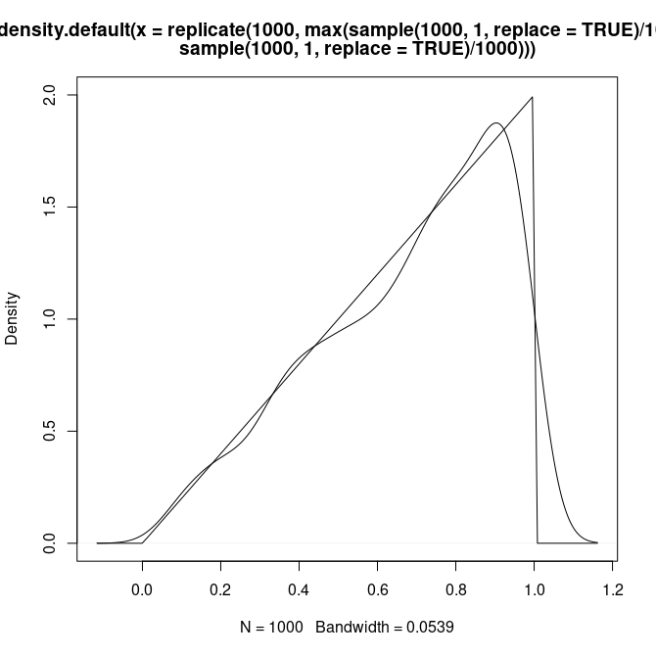
Ex 5.33

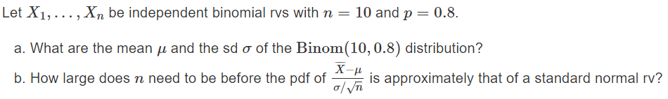

- Seguendo la teoria:
mean(Binom(10, 0.8)) = np = 8
sd(Binom(10, 0.8)) = np(1-p) = 1.265
- plot(density(replicate(1000, (mean(rbinom(n, 10, 0.8)) - 8) / (1.265/sqrt(n)))))
curve(dnorm(x), add = TRUE, col = "red")
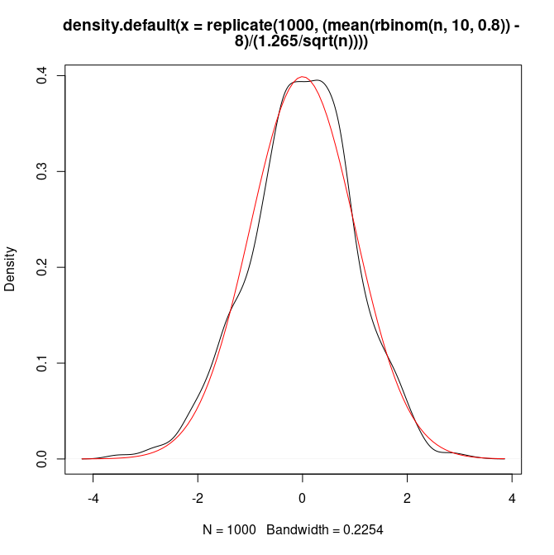
Ex 5.38

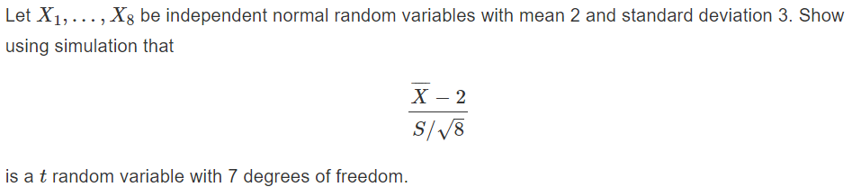

tData <- replicate(10000, {
X <- rnorm(8, 2, 3)
(mean(X) - 2) / (sd(X) / sqrt(8))
})
hist(tData,
probability = TRUE,
ylim = c(0, .37),
main = "Histogram of t",
xlab = "t"
)
curve(dt(x, df = 7), add = TRUE, col = "red")
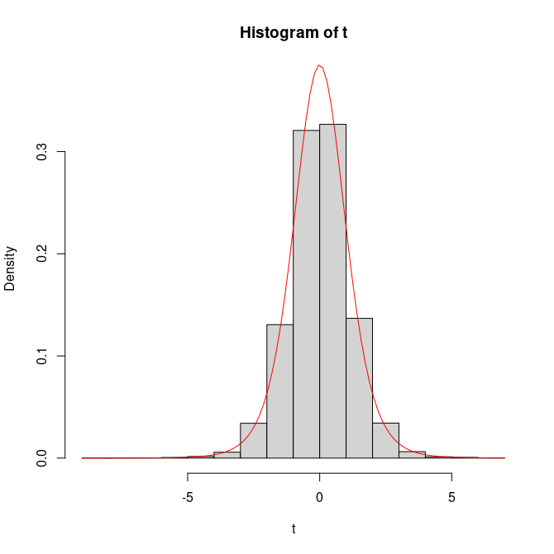
Ex 5.42

La media che ci aspettiamo per una distribuzione esponenziale con lambda=1 è 1/lambda, ovvero 1.
Ora calcoliamo il bias della mediana:
Prendiamo 8 sample di una distribuzione esponenziale con lambda=1 e calcoliamo la mediana, successivamente sottraiamo al risultato la media che ci aspettiamo.
Replichiamo questo esperimento tante volte.
mean(replicate(10000, {
x <- rexp(8, 1)
s <- median(x)
(s - 1)
}))
La media di tutti questi esperimenti è: -0.243
Questa è un’approssimazione del bias.

Capitolo 6
Ex 6.2

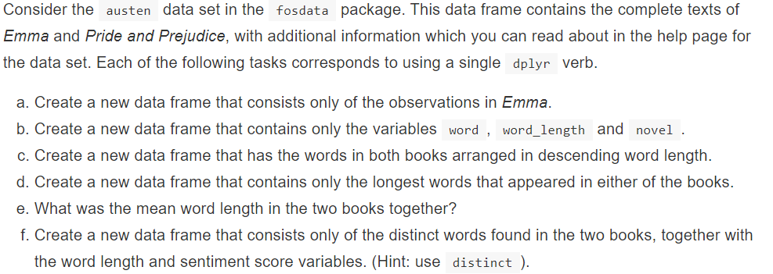

- filter(austen, novel == "Emma")
- select(austen, word, word_length, novel)
- arrange(austen, desc(word_length))
- slice_max(austen, word_length)
- summarize(austen, Mean = mean(word_length))
- distinct(austen, word, word_length, sentiment_score)

Ex 6.15

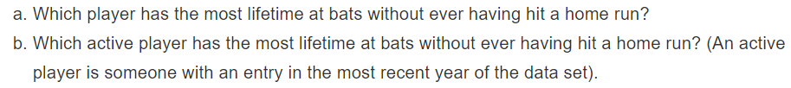

- Batting %>%
select(playerID, yearID, HR) %>%
group_by(playerID) %>%
mutate(years=max(yearID)-min(yearID)+1, HR=sum(HR)) %>%
filter(HR==0) %>%
select(playerID, years) %>%
distinct() %>%
ungroup() %>%
slice_max(years)
= moyerja01 (27 anni)

- Batting %>%
select(playerID, yearID, HR) %>%
group_by(playerID) %>%
mutate(years=max(yearID)-min(yearID)+1, HR=sum(HR)) %>%
filter(HR==0, yearID == 2022) %>%
select(playerID, years) %>%
distinct() %>%
ungroup() %>%
slice_max(years)
= perezol01 (21 years)

Ex 6.25

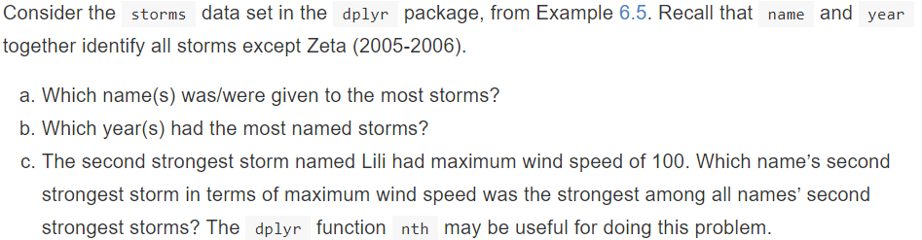

- storms %>%
distinct(name, year) %>%
group_by(name) %>%
reframe(name, n=n()) %>%
distinct() %>%
slice_max(n=10, n)
= Ana, Bonnie, Claudette, Danielle, Earl (8 storms)

- storms %>%
distinct(name, year) %>%
group_by(year) %>%
reframe(year, n=n()) %>%
distinct() %>%
slice_max(n=10, n)
= 2020 (20 storms)

- storms %>%
group_by(name, year) %>%
mutate(wind=max(wind)) %>%
distinct(name, year, wind) %>%
group_by(name) %>%
arrange(name, desc(wind)) %>%
filter(wind==nth(wind, 2)) %>%
distinct(wind) %>%
ungroup() %>%
slice_max(wind)
= Felix (120)

Ex 6.30

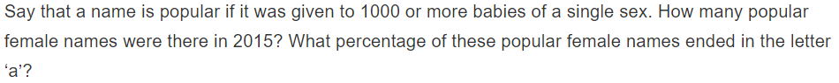

babynames %>%
filter(year == 2015, sex=="F", n>= 1000) %>%
summarise(n=n())
= 325

Ex 6.31

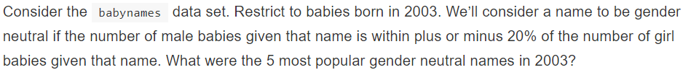

filter(babynames, year==2003) %>%
group_by(name) %>%
mutate(ratio=first(n)/last(n), tot =first(n)+last(n)) %>%
filter(ratio <= 1.2, ratio >=0.8, ratio !=1) %>%
ungroup() %>%
slice_max(tot, n=10)
= Riley (8318), Peyton (3468), Jessie (1245), Devyn (608), Armani (523)
Ex 6.37

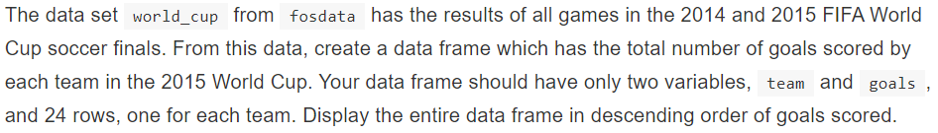

home = world_cup %>%
filter(competition == "2015 FIFA Women's World Cup") %>%
group_by(team_1) %>%
mutate(home_goals = sum(score_1)) %>%
select(team_1, home_goals) %>%
rename(team = team_1) %>%
distinct() %>%
ungroup()

away = world_cup %>%
filter(competition == "2015 FIFA Women's World Cup") %>%
group_by(team_2) %>%
mutate(away_goals = sum(score_2)) %>%
select(team_2, away_goals) %>%
rename(team = team_2) %>%
distinct() %>%
ungroup()

full_join(home, away) %>%
rowwise() %>%
mutate(goals = sum(home_goals, away_goals, na.rm=TRUE)) %>%
select(team, goals) %>%
arrange(desc(goals))

